Родительский патруль МОУ СОШ №7 вещает…
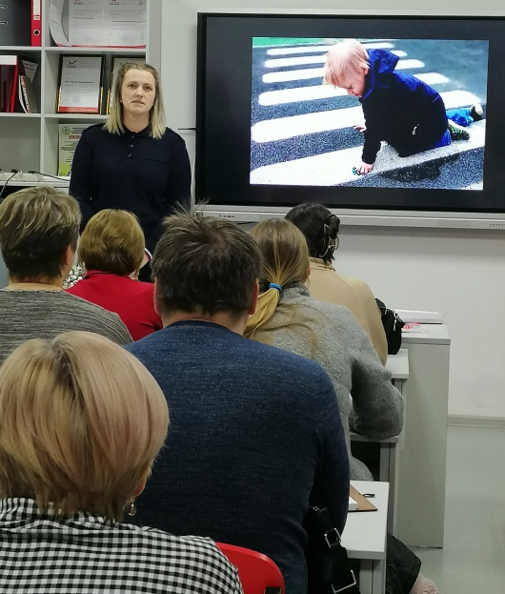
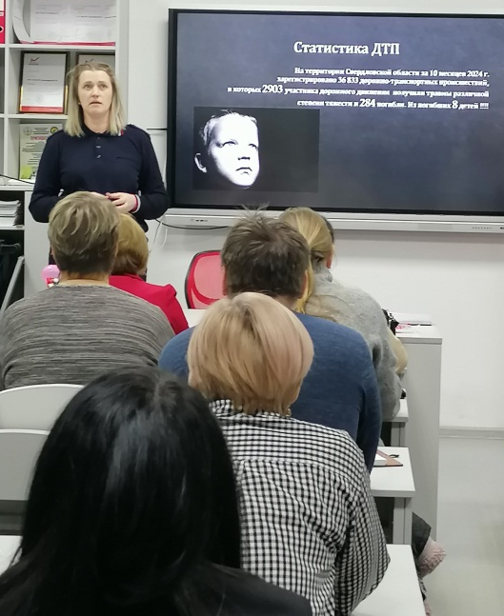
20.11.2024г. состоялось заседание общешкольного родительского комитета, на котором присутствовали председатели классных родительских комитетов 1-11 классов.
Инспектор по пропаганде безопасности дорожного движения рассказала родителям о причинах дорожно – транспортного травматизма и показала видеокадры дорожно-транспортных происшествий с участием детей-пешеходов.
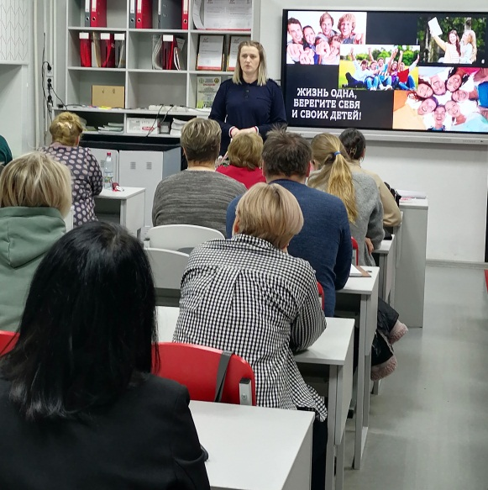
Родительский патруль присоединился к выступлению инспектора ГИБДД, раздали памятки председателям классных родительских коллективов.
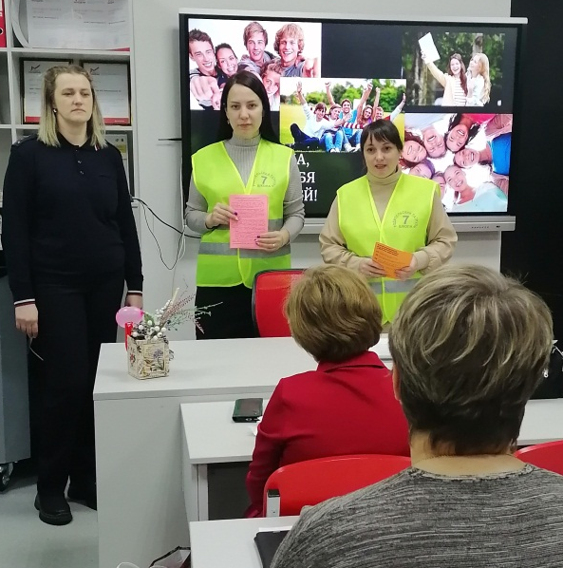
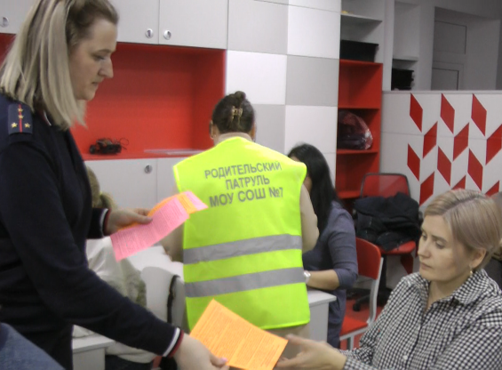
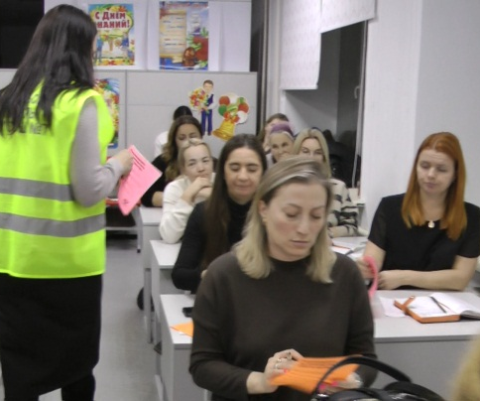
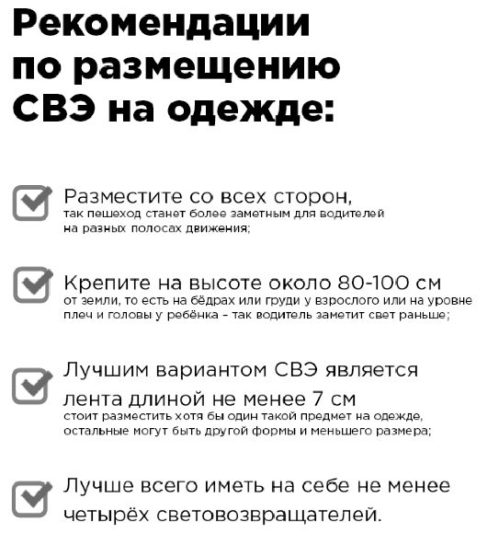
Родительский патруль обратились с просьбой к председателям родительских комитетов, что бы они на родительских собраниях рассказали о причинах и последствиях ДДТТ, а также раздали каждому родителю памятку-рекомендацию о необходимости размещения световозвращающих элементов на одежде и на портфеле детей-пешеходов.

Благодарим родителей МОУ СОШ №7,
принявших участие в работе родительского патруля!

